三明一中2011-2012学年高二下学期第一次月考试题
语文试题

一、默写常见的名句名篇：（10分）
补定写出下列名句名篇中的空缺部分（10分）
⑴ ____ _，非利足也，而致千里。《劝学》 ⑵位卑则足羞，________ 。《师说》

⑶ ,哀民生之多艰《离骚》 ⑷乌鸟私情， 。《陈情表》

⑸仰观宇宙之大， 。《兰亭集序》 ⑹ _，人亦念其家。《阿房宫赋》

⑺于是饮酒乐甚，扣舷而歌之。歌曰：“ ， 。渺渺兮于怀，望美人兮天一方。”客有吹洞萧者，倚歌而和之，其声呜呜然：如怨如慕，如泣如诉；余音袅袅，不绝如缕； ， 。《前赤壁赋》

二、课内基础知识（每题3分，共12分）
1．下列各句中加点词语的解释不正确的一项是（ ）
A．至丹以荆卿为计，始速祸焉 速：招致 B．亭亭如盖 盖：覆盖
C．而读书者与之 与：许可 D．比及三年 比：等到
2．下列各句中没有通假字的一句是（ ）
A．当与秦相较或未易量 B．虽万乘之公相
C．早缫而绪 D．如兔起鹘落少纵则逝矣
3．比较下列各组中加点字的意义和用法，判断正确的一项是（ ）
①汝殁以六月二日 ②以见与可于予亲厚无间如此也
③身死人手，为天下笑者 ④洎牧以谗诛，邯郸为郡
A．①与②相同，③与④不同 B．①与②相同，③与④也相同
C．①与②不同，③与④也不同 D．①与②不同，③与④相同
4．下列各组句子中，加点词的意义和用法相同的一组是( )
A．因舍其名，亦自谓“橐驼”云
不如因而厚遇之
B．爪其肤以验其生枯
以先国家之急而后私仇也
C．虽曰忧之，其实仇之
相如虽弩，独畏廉将军哉
D．他植者则不然
则请立太子为王
三、阅读课内文言文选段，完成5－8题（12分）。
㈠秦以攻取之外小则获邑大则得城较秦之所得与战胜而得者其实百倍诸侯之所亡与战败而亡者其实亦百倍则秦国之所大欲诸侯之所大患固不在战矣思厥先祖父暴霜露斩荆棘以有尺寸之地子孙视之不甚惜举以予人如弃草芥今日割五城明日割十城然后得一夕安寝起视四境而秦兵又至矣然则诸侯之地有限暴秦之欲无厌奉之弥繁侵之愈急故不战而强弱胜负已判矣至于颠覆理固宜然古人云以地事秦犹抱薪救火薪不尽火不灭此言得之。

5．对下面句中的“颠覆”和“固”二词的解释，全部正确的一项是（ ）
A．灭亡 肯定 B．倾覆 本来 C．倾覆 肯定 D．灭亡 本来

6．下列句子中，最能说明“故不战而强弱胜负已判矣”的原因的一项是（ ）
A．秦以攻取之外，小则获邑，大则得城 B．子孙视之不甚惜，举以予人，如弃草芥
C．奉之弥繁，侵之愈急。 D．今日割五城，明日割十城

㈡．故方其盛也，举天下之豪杰莫能与之争；及其衰也，数十伶人困之，而身死国灭，为天下笑。夫祸患常积于忽微，而智勇多困于所溺，岂独怜人也哉！
7．下列加点词词类活用现象与“忧劳可以兴国”相同的一组是（ ）
A．虽大风浪不能鸣也 B．事不目见耳闻
C．盖失强援，不能独完 D．后人哀之而不鉴之

8．与“智勇多困于所溺”句式相同的一项是（ ）
A．古之人不余欺也 B．石之铿然有声者
C．身死国灭，为天下笑 D．赵尝五战于秦

四、课外文言文阅读（共22分）
阅读下面的语段，完成9－13题。
李迪字复古其先赵郡人曾祖避五代乱徙家濮迪深厚有器局尝携其所为文见柳开开奇之曰公辅才也举进士第一擢知制诰真宗幸毫为留守判官遂知毫州亡卒群剽城邑发兵捕之久不得迪至悉罢所发兵阴听察知贼区处部勒晓锐士擒贼斩以徇
尝归沐忽传诏对内东门出三司使马元方所上岁出入材用数以示迪时频岁蝗旱问何以济迪请发内藏库以佐国用则赋敛宽民不劳矣帝曰朕欲用李士衡代元方俟其至当出金帛数百万借三司迪曰天子于财无内外愿下诏赐三司以示恩德何必曰借帝悦
初上将立章献后迪屡上疏谏以章献起于寒微不可母天下章献深衔之天禧中拜给事中周怀政之诛帝怒甚欲责及太子群臣莫敢言迪从容奏曰陛下有几子乃欲为此计上大寤由是独诛怀政
仁宗即位章献太后预政贬寇准雷州以迪朋党傅会贬衡州丁谓使人迫之谓败知河南府来朝京师时太后垂帘语迪曰卿向不欲吾预国事殆过矣今日吾保养天子至此卿以为何如迪对曰臣受先帝厚恩今日见天子明圣臣不知皇太后盛德乃至于此太后亦喜
知徐州迪欲行县因祠岳为上祈年仁宗语辅臣曰祈祷非迪所宜其毋令往元昊攻延州武事久弛守将或为他名以避兵迪愿守边诏不许然甚壮其意
李迪贤相也方仁宗初立章献临朝颇挟其才将有专制之患迪正色危言能使宦官近习不敢窥觎而仁宗君德日就章献亦全令名古人所谓社稷臣于斯见之。
（选自《宋史·李迪传》）
9．对下列句子中加点字的解释，正确的一项是( )
A.开奇之曰公辅才也 奇妙
B.以章献起于寒微 出身
C.上大寤由是独诛怀政 惩罚
D.元昊攻延州武事久弛 延缓
10．下列各组句子中，加点词的意义和用法都相同的一组是 ( )
A.①李迪字复古其先赵郡人 ②祈祷非迪所宜其毋令往
B.①发兵捕之久不得 ②周怀政之诛帝怒甚
C.①时频岁蝗旱问何以济 ②迪请发内藏库以佐国用
D.①陛下有几子乃欲为此计 ②臣不知皇太后盛德乃至于此
11．下列句子中，都能表现李迪“胆量非凡”的一组是( )
①迪深厚有器局 ②部勒骁锐士擒贼斩以徇
③上将立章献后，迪屡上疏谏 ④以迪朋党傅会贬衡州
⑤迪欲行县因祠岳为上祈年 ⑥守将或为他名以避兵迪愿守边
A.①②⑥ B.②③④ C.②③⑥ D.③⑤⑥

12．下列对原文有关内容的分析和概括，正确的一项是( )
A.李迪本来是赵郡人，为了躲避五代的战乱，他与家人搬家来到濮地，并以文为媒，结识了柳开。
B.李迪不同意章献做皇后，因为这件事，他立即遭到了章献的打击报复，所以贬官衡州。
C.周怀政事件使皇帝非常生气，他想惩罚太子。李迪不畏众怒，挺身而出，说服皇帝改变了初衷。
D.仁宗登基，章献成了太后。她曾经与李迪有嫌隙，但两人为了朝廷的利益，最终还是和好了。

13．断句和翻译。（10分）
⑴用“/”给下列文段断句。（4分）
李迪贤相也方仁宗初立章献临朝颇挟其才将有专制之患迪正色危言能使宦官近习不敢窥觎而仁宗君德日就章献亦全令名古人所谓社稷臣与斯见之。
⑵翻译下面的句子（6分）
①语迪曰卿向不欲吾欲国事殆过矣（3分）
②诏不许然甚壮其意（3分）

五．古代诗歌阅读（8分）
14．阅读下面唐诗，回答下列问题。（8分）
移家别湖上亭 戎昱
好是春风湖上亭，柳条藤蔓系离情。黄莺久住浑相识，欲别频啼四五声。

（1）作者是采用什么样的艺术手法来表达他对湖上亭依恋难舍的深厚感情?请结合诗句具体分析。（2分）
答： 。
（2）古人写诗很讲究炼字，诗中的 “系”和“啼”两个动词就用得准确传神，请分别予以简要分析。（6分）
答： 。

六、文化经典、文学名著阅读：（10分）
15. 阅读下列文段，按要求回答问题（4分）
告子①曰性犹湍水②也决诸东方则东流决诸西方则西流人性之无分于善不善也犹水之无分于东西也
孟子曰水信③无分于东西无分子上下乎人性之善也犹水之就（4）下也人无有不善水无有不下今天水搏而跃之可使过颡（5）激而行之可使在山是岂水之性哉其势则然也人之可使为不善其性亦犹是也

【注释】
①告子：生平不详，大约做过墨子的学生，较孟于年长。②湍 （tuan）水：急流的水。③信：诚，真。④就：趋向。⑤颡 （sang）：额头。

告子和孟子讨论的是什么话题?两人对这一话题各持怎样的观点？

16．简述简述聂赫留朵夫在法庭上认出玛丝洛娃的心理。（100字左右）（6分）
答： 。

七、语言文字运用（6分）
17．下面一则稿约四处画线部分中有两处语言表达不当，请找出来并作修改。（4分）
本刊是全国中文核心期刊，主要刊登文学、历史、哲学等方面的论文。为丰富内容，提高质量，特向广大作者征稿。要求：观点鲜明，不超过8000字，逻辑清楚，格式正确①。
来搞一经采用，即奉薄酬②。来稿一律不退，三个月未接到用稿通知，请自行处理。敬请广大作者赐稿③。
来稿请寄：×× 市××路××号 《×××》编辑部×××敬启④ 邮编：××××
《×××》编辑部
××××年×月×日

18．将下面的短语组成两副七字对联，并填写在相应的横线上。（2分）
芝兰绕阶 黄牛耕地 翠柳迎春 桃李满目
千里绿 春绣锦 座凝香 万山金
新春对联： ， 。
教师办公室对联： ， 。

八、作文（70分）
19.阅读下面的文字，根据要求作文。
几何学上的点只有位置而没有长度、没有宽度、没有高度，正是那无数个点构成了无数条线、无数个面、无数个立体……
对此，你有怎样的经历、见闻或思考、见解？请根据以上材料所给的信息，自选角度，写一篇议论文。要求：自定立意，自拟标题，，不少于800字。

高二《中国古代诗歌散文欣赏》试卷答案
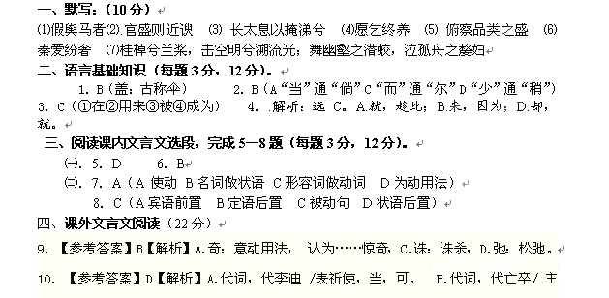谓之间取消句子的独立性。C.“以何”的倒装，用 / 用来 。D.都是竟然。
11．【参考答案】C【解析】①说的是李迪有才情， ④、⑤与“胆量非凡”无关，删除BD选项，答案选C。
12．【参考答案】D【解析】A.不是李迪“为了躲避五代的战乱，他与家人搬家来到濮地”，而是他的曾祖。B.不是“立即”，是“仁宗即位，章献太后预政”之后。C.“不畏众怒”错，“怒”的只有皇帝。
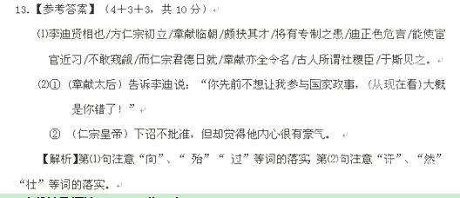五、古代诗歌阅读（2＋6，共8分）
14．（1）作者采用拟人化的手法，赋予柳条藤蔓、黄莺以人的情感，并使主客移位，巧妙而含蓄地表达了诗人对湖上亭的依恋之情。（或：借景抒情。通过柳条、藤蔓、黄莺的描写，表现惜别之情。）（各1分，共2分）
（2）用“系”字既切合柳条藤蔓修长柔软的特点，又写出了柳条藤蔓牵衣拉裾的动作，表现它们依恋主人不忍主人离去的深情。用“啼”字既符合黄莺鸣叫的特点，又似殷殷挽留、凄凄惜别，让人联想到离别的眼泪。（各3分，共6分）
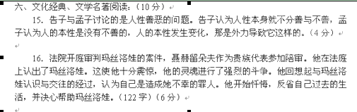
七、语言文字运用（4＋2，共6分）
17【答案】（1）错误之处为①、④（各1分）（2）①中“不超过8000字”移到最后。（1分）；把④中“敬启”去掉或改为“收”。
【解析】从语病和语言的简明、连贯、得体的角度进行分析。
【考点】综合考查病文的修改和语言的连贯、得体。

18．【答案】新春对联：翠柳迎千里绿 黄牛耕地万山金
教师办公室对联：桃李满园春秀锦 芝兰绕阶座凝香

八、作文（附例文，不是范文）
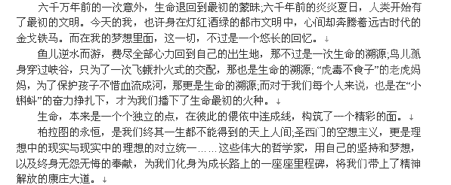
哲人，本来是一个个独立的点，在彼此的搀扶中连成线，构筑了一个精彩的面。
2006年的雨雪冰灾，是索取与付出的转折点;2008年汶川大地震的灾难，是理解与奉献的转折点……这些鲜活的点，从一个个活生生的笑容里面，从一滴滴悲壮的眼泪后面，从一条条欲望与安全的分割线里面，从一张张神情各异的面孔里面……告诉了我们真实的人，真实的人性，真实的人生，真实的人类世界。
爱与被爱，本来是一个个独立的点，在彼此的关注中连成线，构筑了一个精彩的面。
生命、哲理、爱，他们就好像三个最美好的点，彼此生死相依，永生风雨同舟。是她们，给我们展示了一个个美好的世界，五色斑斓的面。面上是一幅 “清明上河图”，而面下，则是我们的人生的每个阶段，以及每一个人生。(有删节)
得分：59
点评：
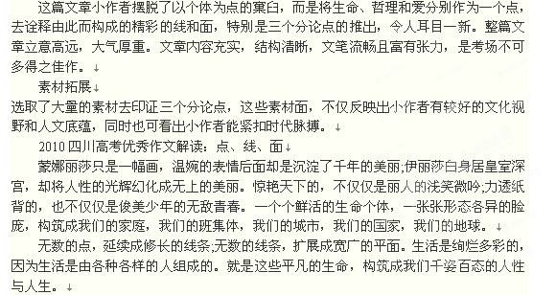
玉的无瑕，树的生机。玉树，这个曾经远离我们平常生活的地名，因为一场突如其来的地震，走进了千千万万普通人的内心世界。在我的内心世界里面，玉树，和一个普通得不能再普通的司机阿福联系在一起。阿福并不英俊潇洒，也没有一掷千金的豪情和经济能力，他只是为生活奔忙的万千大众中间的一个。可是就在玉树地震发
发生后，他义无反顾加入到救援的队伍中去。他用自己粗糙的大手，挽救了老人和孩子的生命，自己的人生却永远地定格在年轻的微笑着的照片上。在最宝贵的生命历程里面，他心系父母的安危，怀揣着对妻儿的想念，却带着对祖国对藏族儿女的大爱，用生命谱写出最美好的赞歌。
纳兰若容，一个绝顶聪明的奇特女子。她是满族人，却精通汉族语言和汉族文化。在满人入关只有半年的日子里，她就以她的智慧征服了汉族的挑刺男人，成为沟通满汉文化的大使。“自古之兵非好战”。纳兰若容斡旋在汉人与满人之间，用一个女人的包容，换来了国家的和平与繁荣。
也许你没有过人的智慧，也没有惊艳的美貌，也没有显赫的背景，或者特别的机遇……但是你也可以给自己平凡的生活里面，增添新的色彩。也许你的一个宽容的微笑，可以化解一场激烈的冲突，也许你一个小小的退让，就可以让孩子的小脸绽放笑容。请给世界多一点付出，让每一个生活在这里的人都幸福快乐。
双人从，三人众。这个世界不是你一个人的世界，而是大家的世界。你不是一个孤单的人，因为你的身后有大家的身影，你也不是一个寂寞的点，因为很多的点聚在一起，就是长长的线，宽广的面。只要人人都付出一点爱，世界将变成美好的人间。用爱将无数的点建设成线，连缀成面。
得分：56
点评：
这篇文章小作者起笔不凡，从蒙娜丽莎、伊丽莎白的惊艳写到芸芸众生的平凡，无论是丽人还是凡人，他们都是一个点，正是这些点构筑了丰富多彩的人生。然后以司机阿福和纳兰若容的例子，生动地诠释了无论你是一个什么样的点，只要心中有爱，就可以将点连成长长的线、宽广的面，最后汇聚成爱的海洋。
素材拓展
为凸显主旨，小作者在素材的选择上颇具匠心，穿越古今，跨越时空，既有伊丽莎白、纳兰若容这样秀丽出众的“点”，也有司机阿福这样平凡普通的 “点”，颇具代表性。然稍嫌不足的是素材还不够丰富，若再辅之以特蕾莎修女的事例和汶川地震、世博会奥运会众多普通志愿者参与的素材，行文将会更加充实。

【附：参考译文】
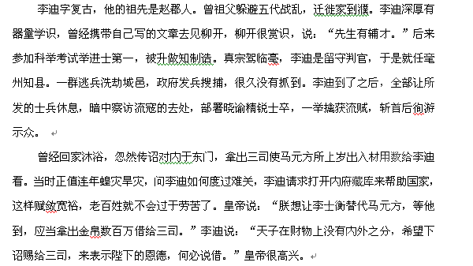起初，皇上将立章献为皇后，李迪屡次上疏劝谏，因违章献起于寒微，不可母仪天下，章献深深地痛恨他。天禧年间，李迪任给事中。周怀政之诛，皇帝非常生气，想责怪到太子，群臣没有人敢说话。李迪从容上奏说：“陛下有几个皇子，竟然要出这个策略。”皇上恍然大寤，因此只诛杀了周怀政。
仁宗即位后，章献太后干预政事，贬寇准到雷州，因为李迪朋党傅会，贬到衡州。丁谓派人胁迫他，没有成功，李迪知河南府。来朝京师，当时太后垂帘，（章献太后）告诉李迪说：“你先前不想让我参与国家政事，（从现在看）大概是你错了！现在我保养天子到这里，你以为怎么样？”李迪回答说：“我受先帝深厚恩德，现在见到天子明圣，我不知皇太后盛德，竟然不知道到这种地步。”太后也高兴。
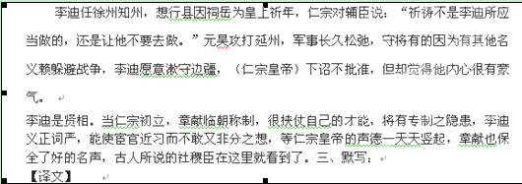
告子说：“人性就像那急流的水，缺口在东便向东方流，缺口在西便向西方流。人性无所谓善与不善，就像水无所谓向东流向西流一样。”
孟子说：“水的确无所谓向东流向西流，但是，也无所谓向上流向下流吗？人性向善，就像水往低处流一样。人性没有不善良的，水没有不向低处流的。当然，如果水受拍打而飞溅起来，能使它高过额头；加压迫使它倒行，能使它流上山岗。这难道是水的本性吗？形势迫使它如此的。人的可以迫使他做坏事，本性的改变也像这样。”

